Реестр региональных брендов, полностью соответствующих требованиям АСИ

№ п/п | Наименование организации | Наименование бренда | Вид производства | Наличие официальной регистрации бренда (товарного знака, логотипа, НМПТ и тп) | Контактная информация | ИНН/  ОГРН | Фото изделий (2-3)
 | Арбор Нова, ООО | Arbor Nova | (31.0)  Производство мебели | есть | +7 (812) 244 80 88  доб. 901, 902 |  | 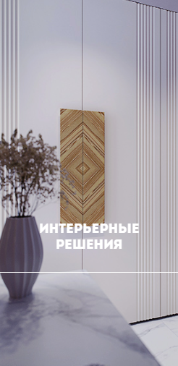
 | Аэлита, АО | «Круглыши выбирают малыши» | (32.40)  Производство игр и игрушек | 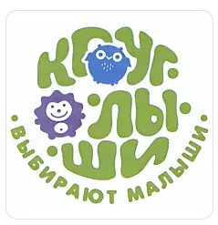номер регистрации 478593 | industry@aelita-plast.ruМоб. 8-901-304-81-69 | 4712000720 | 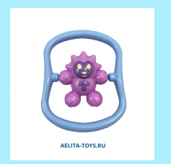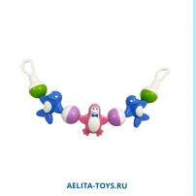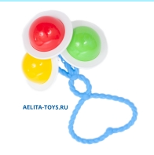
 | Мебельная Мелодия, ООО | «ДУЭТ кухни создающие уют» | (31.02)  Производство кухонной мебели | 762132 | 8 (812) 425 30 35  8 (800) 500 03 22  proekt@kuhniduet.ru | 4703146924 | 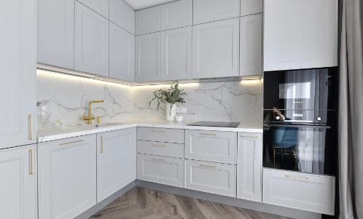
 | Адвентер, ООО | «Адвентер» | (31.01)Производство мебели для офисов и предприятий торговли | 840789 | 8 (800) 550 13 14  email: info@adventer.su | 4704097388 | 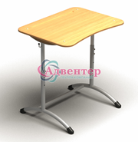
 | Артхим, ООО | «Артхим» «Полилат» | (20.1)Производство основных химических веществ, удобрений и азотных соединений, пластмасс и синтетического каучука в первичных формах | 646742  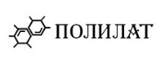  804588 | 8 (81375) 7-61-10  Email: ofis@artchem.ru | 4707035252 | 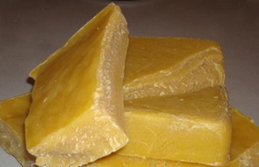
 | ООО "РОСТХЛЕБПРОДТОРГ" | «Кузьмоловский хлеб» | Хлебобулочные изделия | Да | 89506629052  Светлана Сергеевна | 4703037114  1024700565240 | 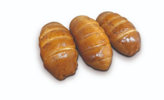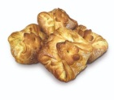
 | ООО "Аперо" | Сырное ателье «Менестрель» | Молочная продукция, сыры | Да | 89147299404  Юлия |  | 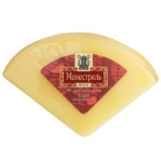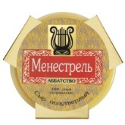
 | ООО "Живые соки" | Живые соки | Соки |  | Юлия Некрасова +7 904 637 13 19 | 4710028907 | 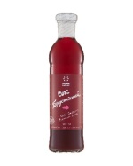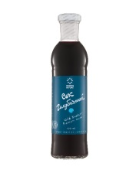
 | ИП Геннадьева | NEVO_LADOGA | Керамика | есть | 89219517310 | 780151831705
 | ООО «НПО НОРД Инвест» | LEDNIK | светильники |  | romanov@okbpark.ru | 4715027054 | 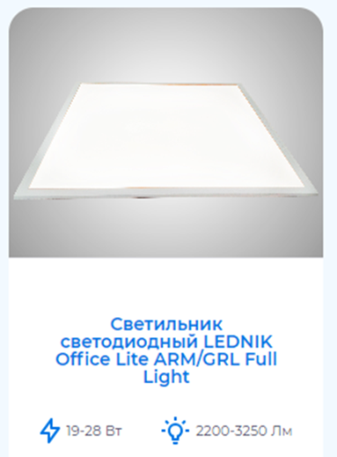
 | ИП Домбровская Т.А. | Патриотка | Кокошники | 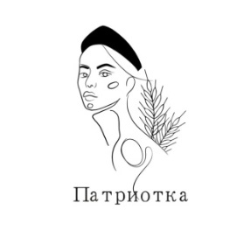 | 89112211788 patriotka.rf@mail.ru | 343655928350 | 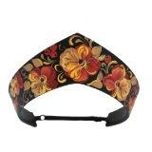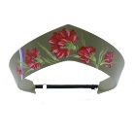
 | "ПНХП"Свирское Кружево", ООО | «Свирское кружево» | (32.99.8)  Производство изделий народных художественных промыслов | «Свирское кружево» номер регистрации 683437 | +7 921 380 84 41 | 4709007483 | 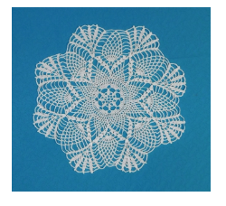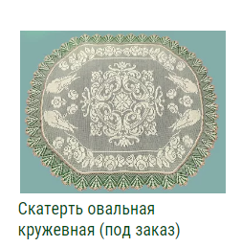
 | Кондитерская Фабрика "Финтур", ООО | «Финтур» | (10.82.2)Производство шоколада и сахаристых кондитерских изделий | номер регистрации 720073 | 89112137534 | 4706019593 | 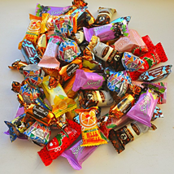
 | Невский Завод Напитков | «Вартемяжская» | (11.07)Производство безалкогольных напитков; | номер регистрации (14629) | zakaz@water-life.ruzakaz@water-life.ru +7 (812) 642-65-55, +7 (812) 385-74-44 | 4703145783 | 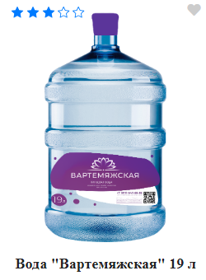
 | ООО «Пельгорское-М» | «Моррис Грин» | (20.15)Производство удобрений и азотных соединений | 337044 | +7 (81361) 68 216  факс  +7 (81361) 68 238  e-mail  info@pelgorskoe.ru | 4716014139 | 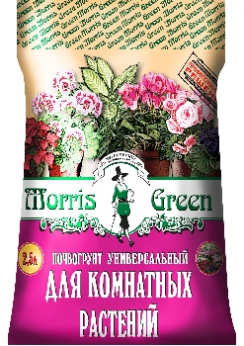
 | Тосненский Комбикормовый Завод, ЗАО, ЗАО | Тосненский Комбикормовый Завод | (10.91.1)Производство готовых кормов (смешанных и несмешанных), кроме муки и гранул из люцерны, для животных, содержащихся на фермах | 549525 | info@tkkz.ru  Тел.: +7 (812) 92-92-398 | 4716003024 | 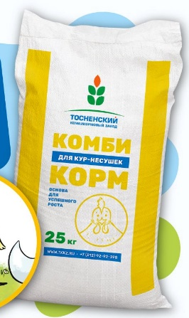
 | Вереск, ООО | «Вереск» | (10.72) Производство сухарей, печенья и прочих сухарных хлебобулочных изделий, производство мучных кондитерских изделий, тортов, пирожных, пирогов и бисквитов, предназначенных для длительного хранения | 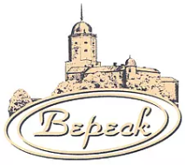323691 | тел. +7 905 514 99 32  office@veresk-vafli.ru | 7802094736 | 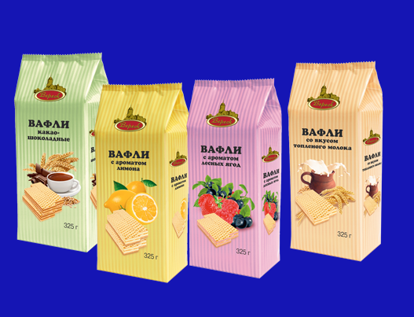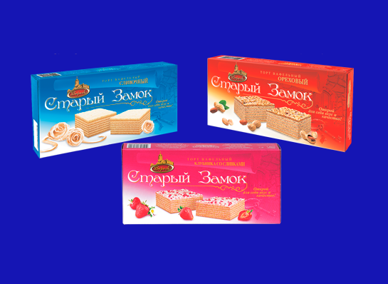
 | Всеволожский Крановый Завод, ООО | «Веркер» | (28.22)Производство подъемно-транспортного оборудования | 376410 | +7 (812) 346-54-54  buh01@werker.ru | 4703097593 | 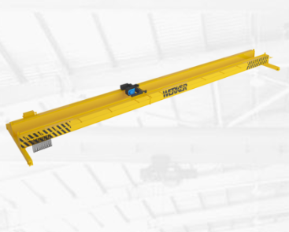  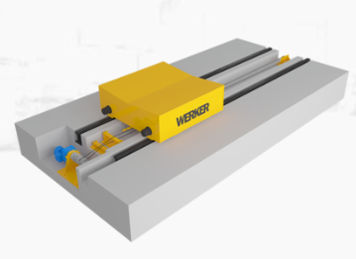
 | Пурпур, ООО | «Пурпур» | (10.82)Производство какао, шоколада и сахаристых кондитерских изделий | 948700 | +7 (812) 911-59-36  9115936@mail.ru | 7807112467 | 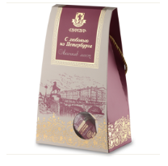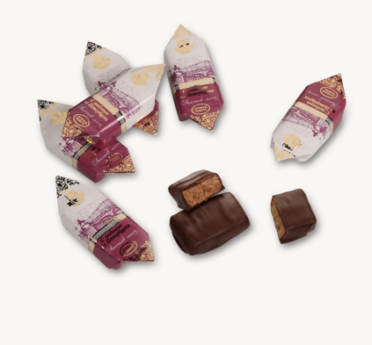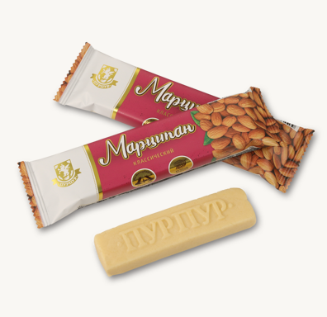
 | Форель на Свири, ООО | «форель на свири» | (03.2)  Рыбоводство | 741468 | +7 (921) 9136460 | 7814485766 | 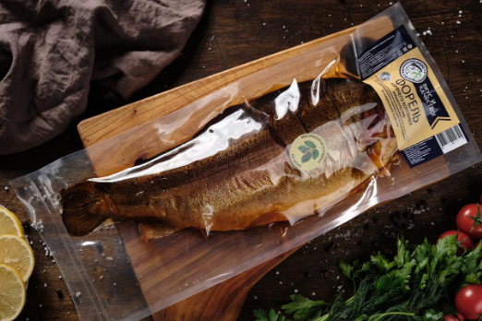  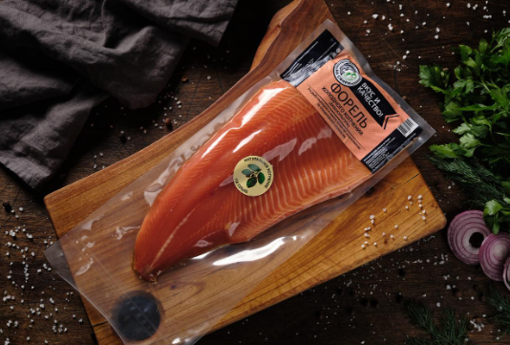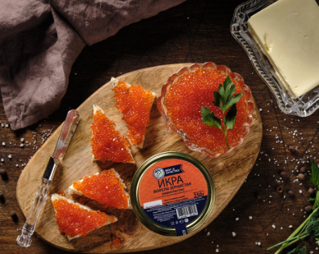
 | Молочная культура, ООО | «Молочная культура»  «DAIRY CULTURE»  «МК CHEF LINE» | (10.51)  Производство молока (кроме сырого) и молочной продукции | 671354 | Тел: +7 (812) 385 74 17 | 7813409970 | 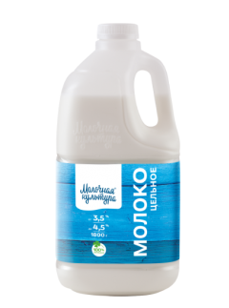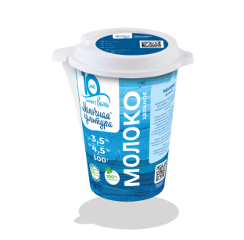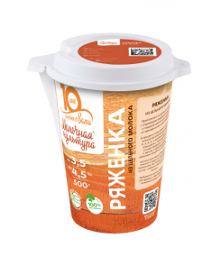
 | ООО «МПК Потанино» | «МПК Потанино» | (10.13)  Производство продукции из мяса убойных животных и мяса птицы | 940470 | +7 931 009-18-01 | 4702019024 | 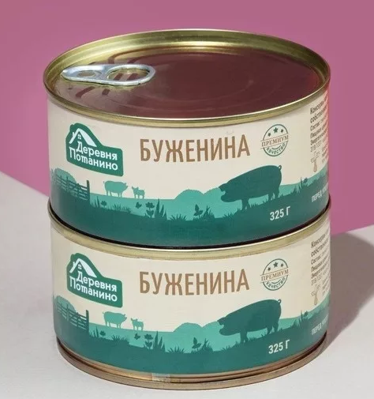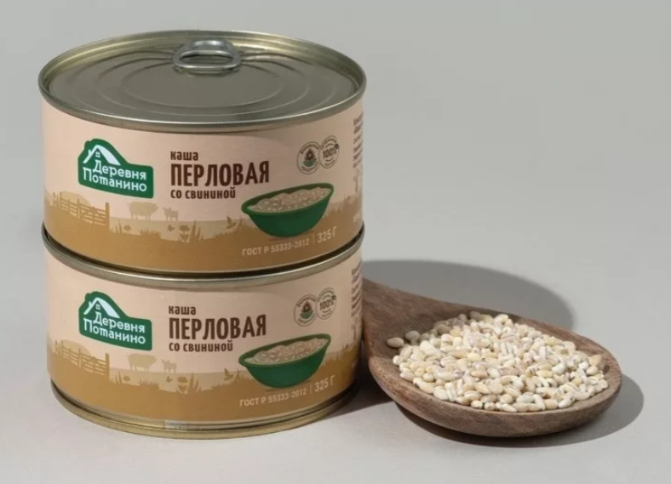
 | ООО «Сясьстройский хлебозавод» | «Ладожские сухари» | (10.72) Производство сухарей, печенья и прочих сухарных хлебобулочных изделий, производство мучных кондитерских изделий, тортов, пирожных, пирогов и бисквитов, предназначенных для длительного хранения | 721815  (правообладатель ООО «ГК Поляница» | +7 (81363) 5-32-47  +7 (812) 309-32-20  info@polyanitsa.com | 4702018165
 | Таверна, ООО | «Выборгский крендель» | (10.72)Производство сухарей, печенья и прочих сухарных хлебобулочных изделий, производство мучных кондитерских изделий, тортов, пирожных, пирогов и бисквитов, предназначенных для длительного хранения | НМПТ «Выборгский крендель» | +7 965 771-76-43 | 4704094556 | 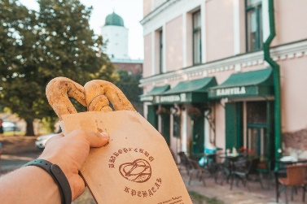
 | Юникс | Ивангородская минога | (03.1)Рыболовство | НМПТ «Ивангородская минога» | +79213005827  +79626978597  e-mail:  ctx6@yandex.ru  unixfish@mail.ru | 4721000406 | 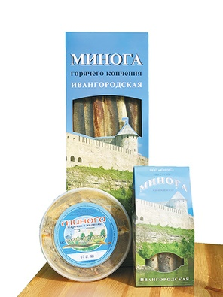
 | ООО «Волховская роспись»» | Волховская роспись | Роспись по дереву | есть | 89119671717 | 4702020358
 | ИП Гордеева | Захожское кружево | Кружево | есть | 8-903-093-33-17 | 470800082720
 | ООО Шугозерская роспись | Шугозерская роспись | Роспись по дереву | есть | 89119671717 | 4702020358
 | OOO Ф. Скрупской | Pips Drips  Скрупсы | сладости из круп |  | тел. 89313449511  эл.адрес: pikalevo@fskrupskoy.ru | 4715032826
 | Волховское потребительское общество | Вепский край | Натуральные морсы, концентрированны е, клюква в сахаре | Да | 89818498890 Илья | 4702018091 | 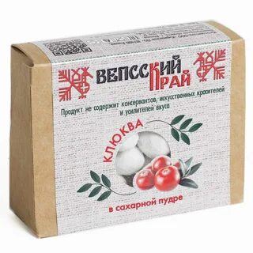
 | Потребительское общество Лужский консервный завод | Лужский консервный завод | Консервы мясные | Да | 89813263989 Евгений | 4710003444 4 | 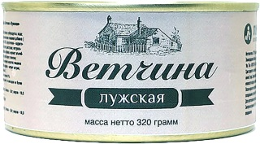
 | ЗАО "Глобус" | «24 вкуса» | Соки | да | 89213422705 | 7813383546/ 1077847477982 | 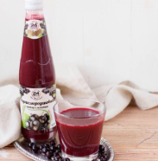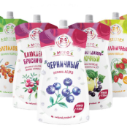
 | ИП Богадистова Алёна Игоревна | Ledream | Гирлянды для уютного интерьера | да | 89643432525 | 471248500704
 | ИП Толкачева Валентина Владимировна | Woodslot | Наборы ёлочных игрушек | да | 89643338968 | 782617526855 | 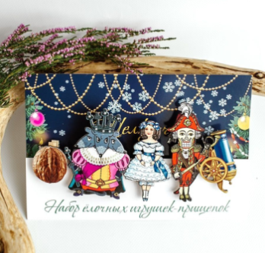
 | ИП Васильев В.В. | "Магазин живых масел" | Мед, масла | да | 89650795575  Людмила | 234003061902/  311237132100011 | 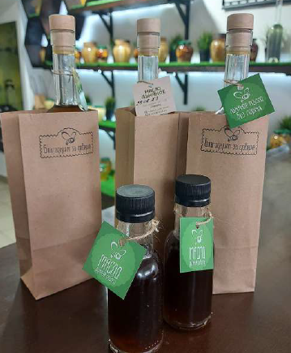
 | ИП Иванов А.А. | «Мясной Дом Ивановых» | Мясная продукция, колбасные изделия | Да | 89312444461  Дарья | 471903847451/  309470525100047 | 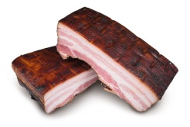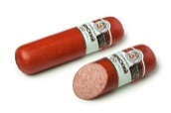
 | К(Ф)Х Галановой Л.Л. | «Семейная сыроварня Галановъ и Ко» | Молочная продукция, сыры | Да | 89817600880  Людмила | 782065556150/  317470400071859 | 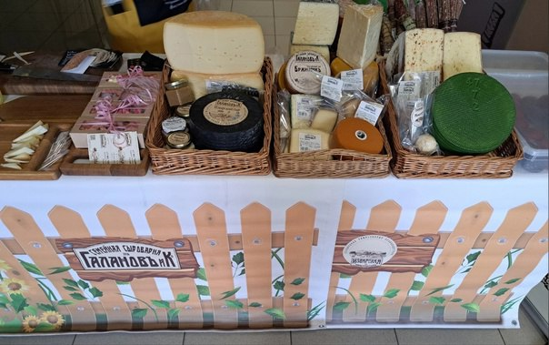
 | ООО «Форель Стандарт» | «Рыбстандарт» | Рыболовство | Да |  | 7838047088 / 1157847437087 | 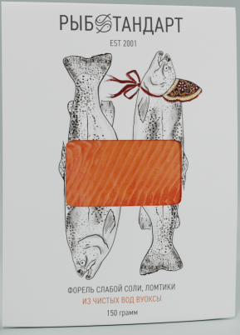
 | АО «Племенной завод «Рапти» | Рапти | Племенной завод по разведению крупного рогатого скота голштинской породы, производство молока, мяса КРС, зерновых, кормовых культур, семян многолетних трав | Да |  | 4710003677/ 1024701558903 | 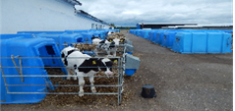
 | ООО "ИДАВАНГ Луга" | ИДАВАНГ | Производство зерновых культур, рапса, мяса свиней | Да |  | 4710031723 | 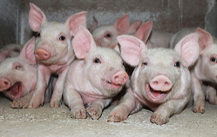
 | ООО «Лужский молочный комбинат» | Лужский молочный комбинат | Молоко, кисломолочная продукция, сметана, творог, масло, майонез, сыр, напиток на основе сыворотки, вода питьевая | Да |  | 4705098257 | 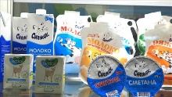
 | ООО "Кондитерская фабрика "Диво-Хлеб" | Диво-Хлеб | Хлебобулочные и кондитерские изделия | Да |  | 4710031635 | 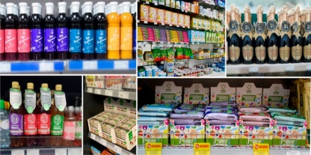
 | ИП ГК(Ф)Х Клементьев С.П. | Варечкена пасека | Мёд. Медовый соты | Да |  | 90504275618 | 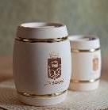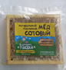
 | ЗАО "Агрокомплекс Оредеж" | - яйцо из деревни Батово  - Ешь хорошее  - Глазунья  - Для своих  - Оредеж  - Кокоша | Яйца куриные в скорлупе свежие. | Да |  | 4719022995 | 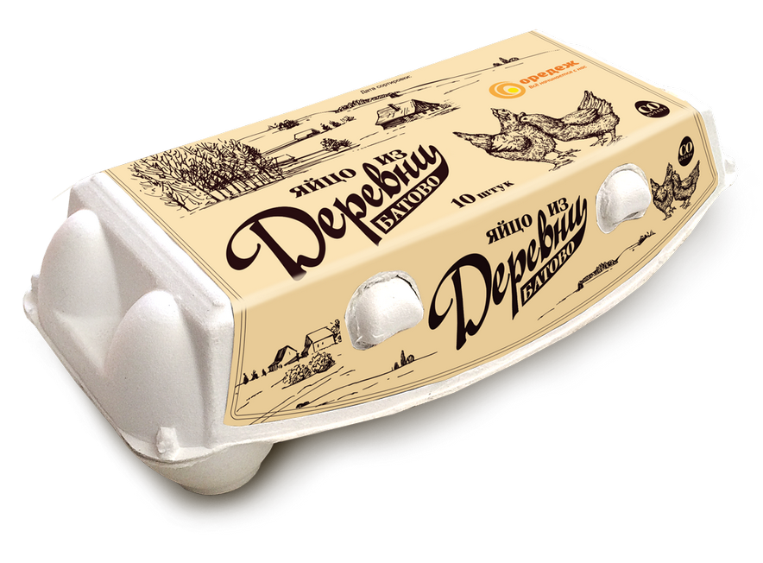
 | ИП Куцаренко Станислав Федорович | КуКаРеКо | (32.40) Производство игр и игрушек | да | 8(921)440-36-54 | 292006142150 | 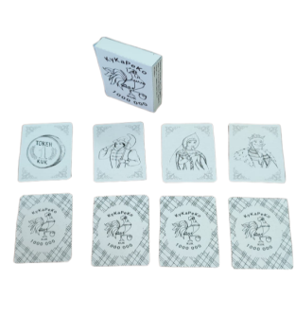
 | ИП Алексеев Антон Сергеевич | "Акваферма" | Рыбоводство пресноводное | да |  | 784800094580 | 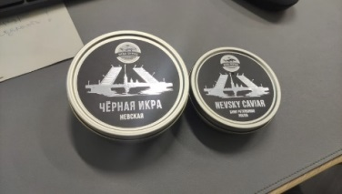
 | ЗАО «Микельанджело» | Микельанджело»  Michelandgelo | Сыры и творог | да |  | 4719007600 | 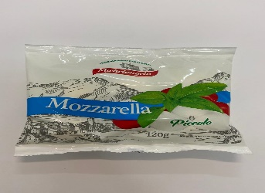
 | ИП Соколова Юлия Николаевна | Solville | Выращивание культур для производства напитков | да |  | 780605324963 | 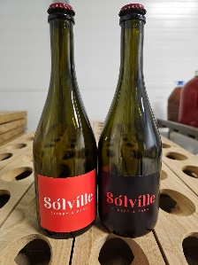
 | АО «Гатчинский ККЗ» | Комбикорм  «Наша Марка»  «За Корма Родины»  «Стаут»  «ТерраКот»  «ТерраПес» | Производство готовых кормов (смешанных и несмешанных), кроме муки и гранул из люцерны, для животных, содержащихся на фермах | да |  | 4719000303 | 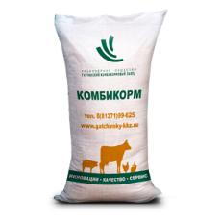
 | ООО ГАЛАКТИКА | Большая Кружка  Свежее завтра  Сударыня  Тёлушка | Производство молочной продукции | да |  | 4705032062 | 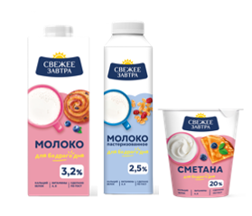
 | Крестьянское хозяйство «Алакюль-3» | «Крестьянский труд» | Производство картофеля и овощей открытого грунта | да |  | 4704019679 / 1034700884404
 | АО «Птицефабрика Роскар» | «Экстра»  «Яркоvо»  «Счастливая курица»  «Новая марка»  «Деревенское»  «Активита»  «Пользики»  «Куромякки» | разведение сельскохозяйственной птицы | да |  | 4704008395
 | ООО «Воды Лагидзе» | «Митрофан Лагидзе»  «Santo Rocio» | Производство безалкогольных напитков; производство упакованных питьевых вод, включая минеральные воды. | да |  | 4715031406 | 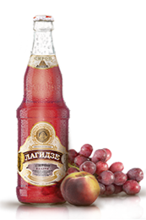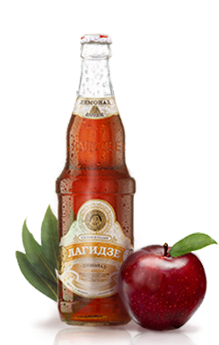
 | ИП ГКФХ Тинамагомедов А.К. | «Папина Ферма» | Производство молока и молочной продукции.  Услуги по приготовлению блюд и доставка их на дом; кафе. | да |  | 471704063413 / 304471710500025 | 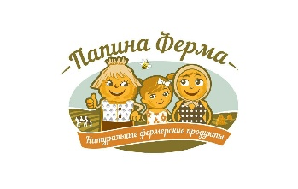
 | ИП КФХ Баруздин Ю.А. | «Кудрявая ферма» | Разведение молочного крупного рогатого скота, производство сырого молока | да |  | 471204995739 / 318470400073001
 | ООО «СиБиЭс Волосово» | Только польза! | Производство готовых кормов для домашних животных | да |  | "3662281422/  1193668047044" | 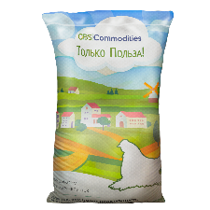
 | ООО Инекс | Инекс | Кондитерские изделия | да |  | 4720026384
 | ООО «Конкорд» | «Герцог» | Разведение сельскохозяйственной птицы | да |  | 4716022764 | 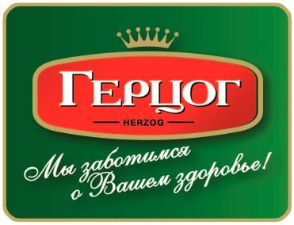
 | ИП Глава К(Ф)Х Ширалив Сеймур Октай оглы | «КХ ЖАСМИН» | Выращивание овощей | да |  | 471609030552
 | Красноозёрное, АО ПЗ , обособленное подразделение Приозерский молочный завод | «Зелёный берег» | Производства молока (кроме сырого) и молочной продукции | да |  | 4712010662 / 1024701645990 | 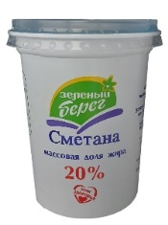
 | ИП Грязнова Татьяна Николаевна | Мишхлеб | Производство хлеба и мучных кондитерских изделий недлительного хранения | да |  | 471300252510
 | ООО "Крафт" | ОСТРОВИЯ | Выращивание овощей, бахчевых, корнеплодных и клубнеплодных культур, грибов и трюфелей | да |  | 7811606050 | 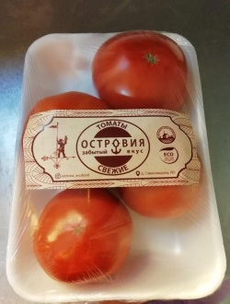
 | АО «Птицефабрика «Северная» | Северная /Severnaya | Мясо цыплят-бройлеров | да |  | 4706002688 | 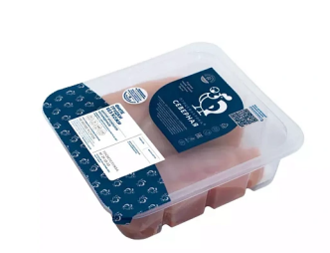
 | ООО «Симона» | Симона | Кондитерское производство | да |  | 7839471490/ 1127847638093 | 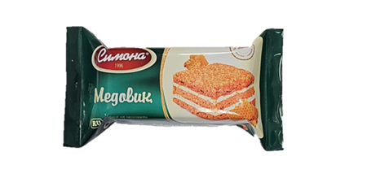
 | ООО «ПИТ-ПРОДУКТ» | Pit Product/ Пит Продукт | Мясопереработка | да |  | 4703058668 / 1034700560146 | 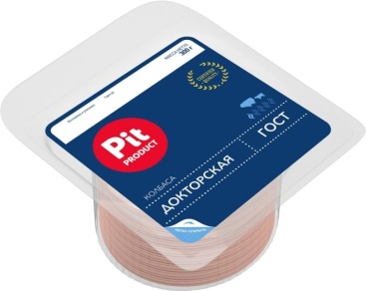
 | АО "Птицефабрика Синявинская" | "Синявинское к завтраку"  "Синявинское белое"  "Синявинское деревенское" | сельскохозяйственная деятельность | да |  | 4706001780/ 1024701328893
 | ЗАО "Племенной завод ПРИНЕВСКОЕ" | Приневское | Предприятие специализируется на выращивании овощей открытого грунта, картофеля, производстве и переработке коровьего и козьего молока, занимается разведением племенного скота КРС черно-пестрой породы и коз Зааненской породы | да |  | 4703003595/ 1034700554790 | 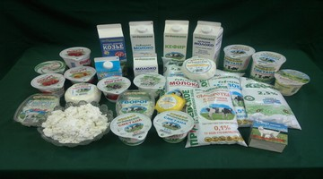
68 | ООО «Спутник-Агро» | Спутник-Агро | Разведение и содержание крупного рогатого скота Абердин-ангусской породы. | да |  | 4703171180/ 1194704027242 | 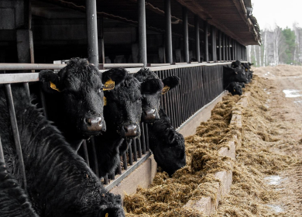
69 | ЗАО Агрофирма «Выборжец» | Выборжец | Свежие овощи и зелень, выращенные в защищенном грунте. | да |  | 4703006839/ 1024700566219
70 | ООО «Дары Природы» | Дары природы | Выращиваемая продукция – томат, листовой салат. | да |  | 2609024594/ 1172651008243
71 | КФХ «Остаповой А.В.» | Деревня Сыроварня | молочная, мясная продукция, яйца, хлебобулочные изделия и т.д. | да |  | 290108961203/ 314470333200021 | 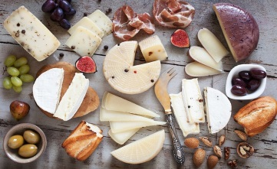
72 | ООО «Орими» | Орими | Производство чая и кофе | да |  | 4703044256/ 1024700564217 | 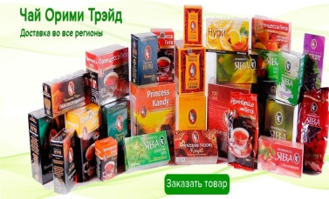
73 | ООО Рижский хлеб | Рижский хлеб | Производство хлеба и мучных кондитерских изделий | да |  | 3721007671/ 1063701007182 | 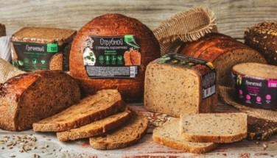
74 | СППССОК «Приоритет»  (правообладатель товарного знака К(Ф)Х «Развитие») | «Наш кролик» | Производство мяса в охлажденном виде | да |  | 4702019634/ 1184704005848 | 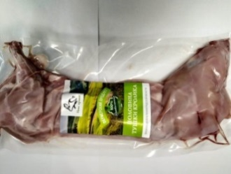
75 | АО «Новая Голландия» | Словосочетание «Розы вместо слов» | Выращивание однолетних культур  Выращивание многолетних культур  Цветоводство | да |  | 4702013784 / 1094702000942 | 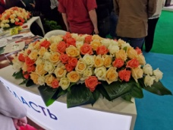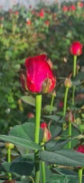
76 | ООО Сыроварня  (правообладатель товарного знака  ООО «Племзавод Наволадожский») | «Nova Artisana»» | Производство сыра и сырных продуктов | да |  | 7802693835/  1197847165966 | 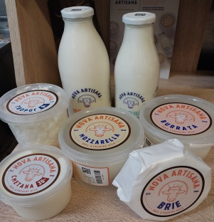
77 | ООО "Лоренц Снэк-Уорлд Продакшн Кириши | Lorenz  Snack-World Naturals  Pomsticks  Crunchips. X-cut  Деревенские  Чипсы  Salttlets  Salttlets  Lorenz Junior | Переработка и консервирование картофеля | да |  | 4727005464 / 11194704023414 | 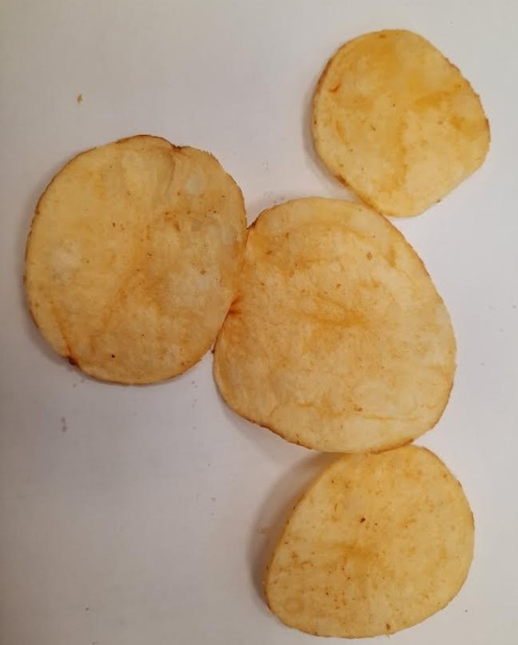
 |  |  |  |  |  |  | 